**2.15.** Білім алушылардың дайындық деңгейіне қойылатын талаптар:

 Білім алушылардың дайындық деңгейі үш аспект бойынша бағалан 1) тұлғалық нәтижелер, 2) жүйелік-әрекеттік нәтижелер,3) пәндік нәтиже

Пәндік нәтижелер білім алушылардың білімнің базалық мазмұнын меңгеруі барысында білімдік және іс-әрекеттік дайындығынан көрінеді.  Пәндік нәтижелер 3-4-сыныптарда базалық деңгейде, кейінгі сыныптарда үш деңгейде: базалық (міндетті) деңгейде, ықтимал жетік деңгейде 6, 8-11-сыныптарда (пәнді таңдау кезінде 1 сағат көлемінде вариативтік компонентті меңгеру үшін) және бейіналды жетік деңгейде белгіленеді.  8-9-сыныптарда/бейіндік жетік деңгейде 10-11-сыныптарда (жалпы білім беру ұйымдары таңдап алған пәндерді тереңдетіп оқытатын үлгілік оқу жоспарларының нұсқаларын меңгеру үшін) белгіленеді.Білім алушылардың оқу пәндерін игеруінің базалық деңгейі білімнің міндетті төменгі шекті көлемі мен олардың шеберлігі мен дағдыларын қамтиды. Оқу пәндерін меңгерудің жетік (ықтимал және бейіналды/бейіндік) деңгейлері білім алушылар білімінің кеңейтілген және тереңдетілген көлемін, олардың іскерліктері мен дағдыларын қамтиды. Оқу пәндерін меңгерудің ықтимал деңгейі 6, 8-11-сыныптар үшін вариативтік оқу бағдарламалары негізінде жалпы білім беру ұйымдарының таңдауы бойынша іске асырылады. Оқу пәндерін меңгерудің бейіналды (8-9-сыныптар) және бейіндік (10-11-сыныптар) деңгейлері тереңдетіп оқытуға арналған үлгілік оқу бағдарламалары негізінде іске асырылады

**2.15.1** ЖБП үлгілік оқу бағдарламалары мен МЖМБС талаптарына сәйкес тиісті білім беру деңгейінің әрбір білім беру саласы (және оқу пәндеріне) бойынша білім алушылардың дайындық деңгейі (оқытудан күтілетін нәтижелер) (білім алушыларды қорытынды аттестаттау хаттамаларының, сондай-ақ ЖББ ҮОЖ инвариантты компонентінің әрбір оқу пәні бойынша бір бейне материал қоса беріледі);

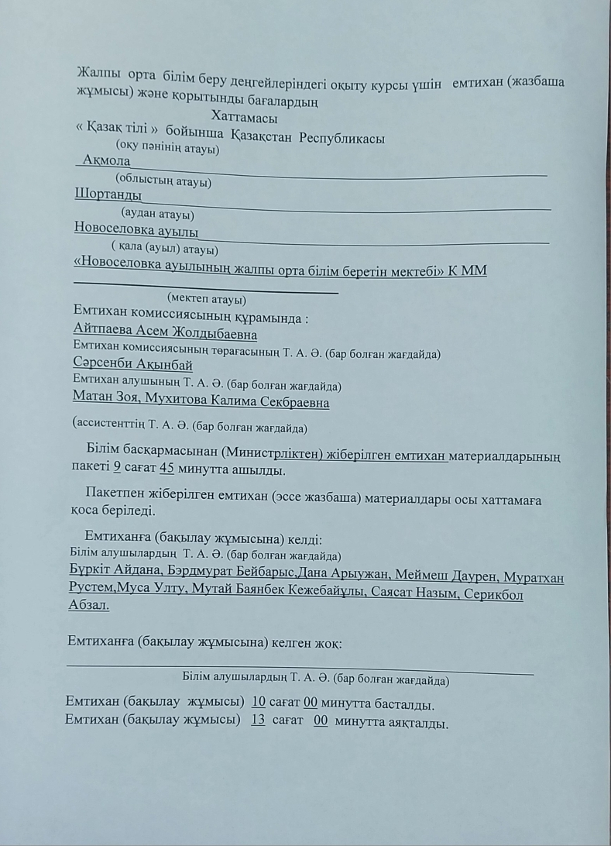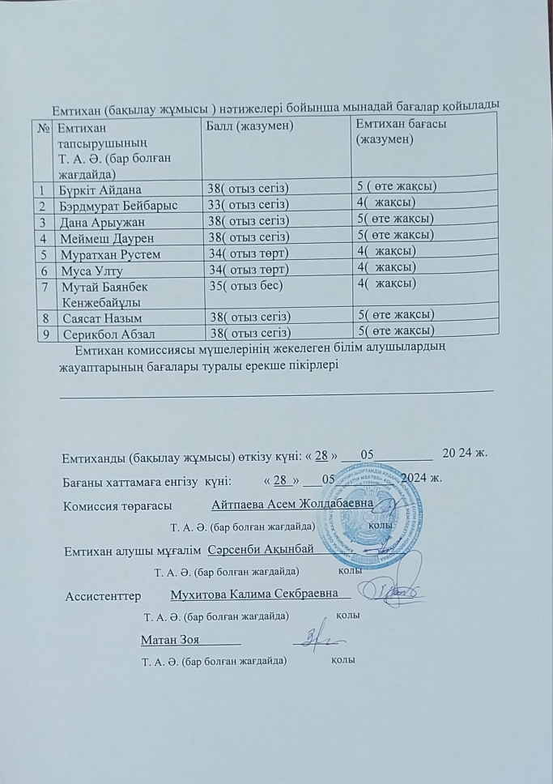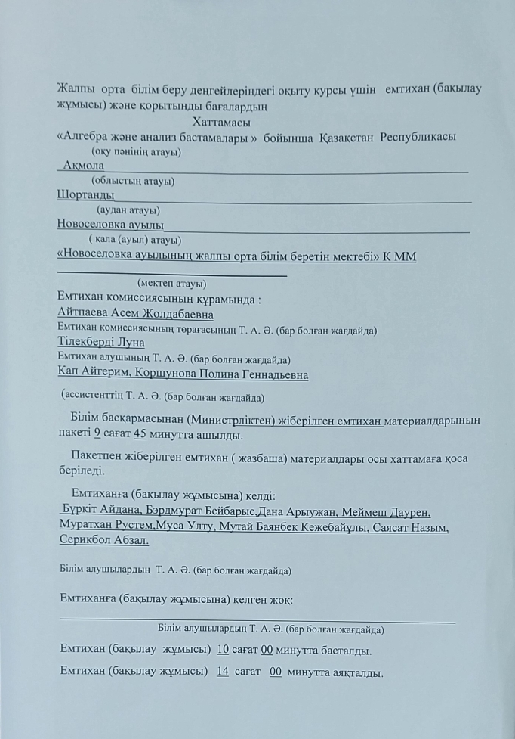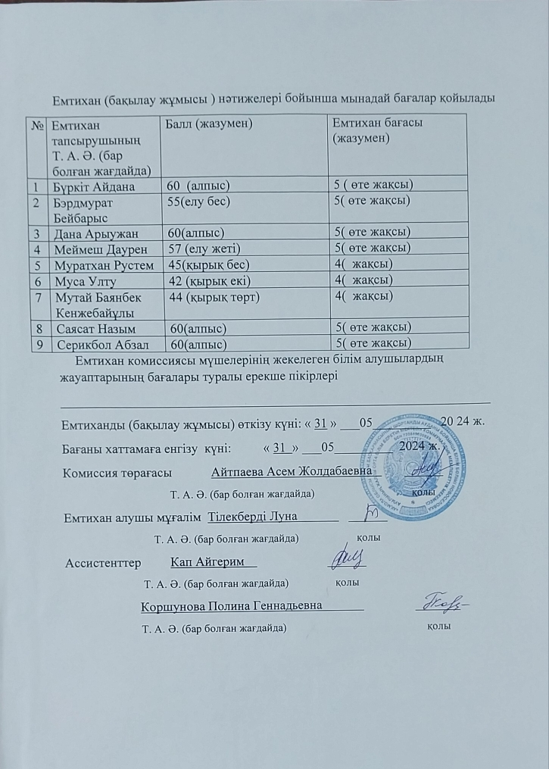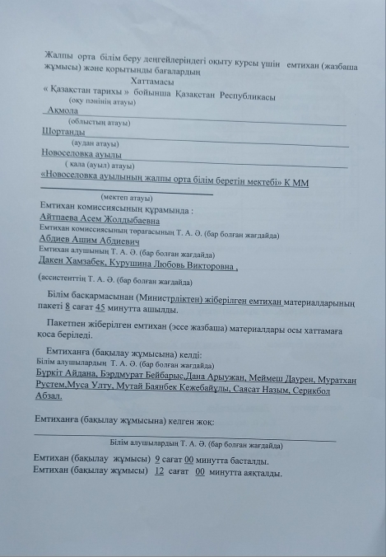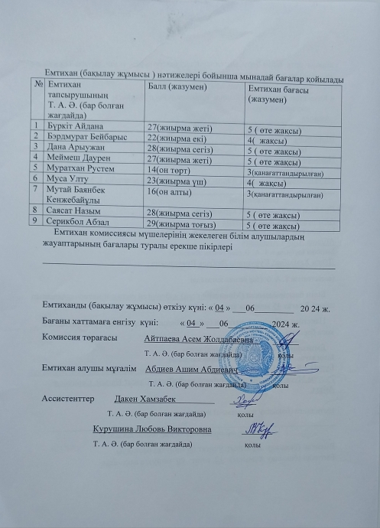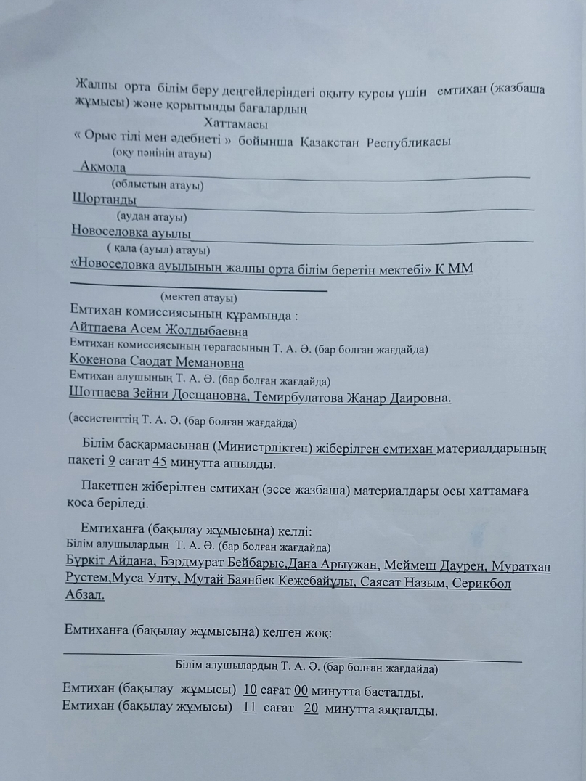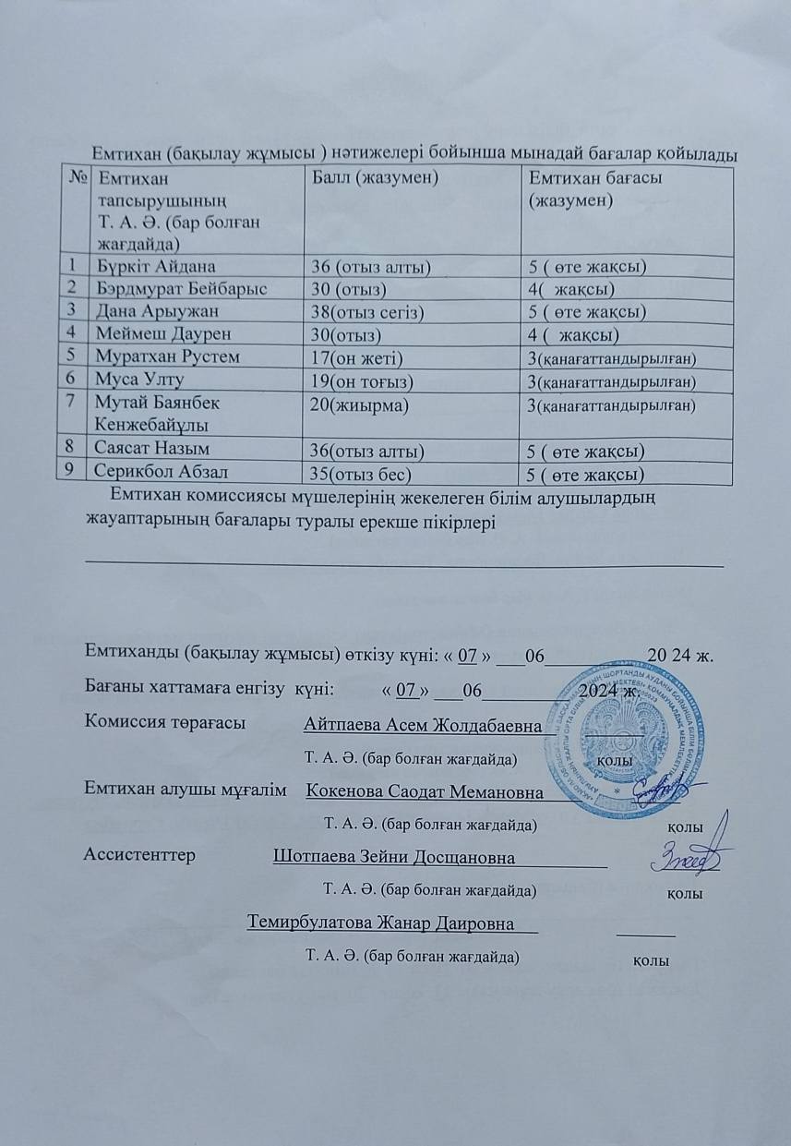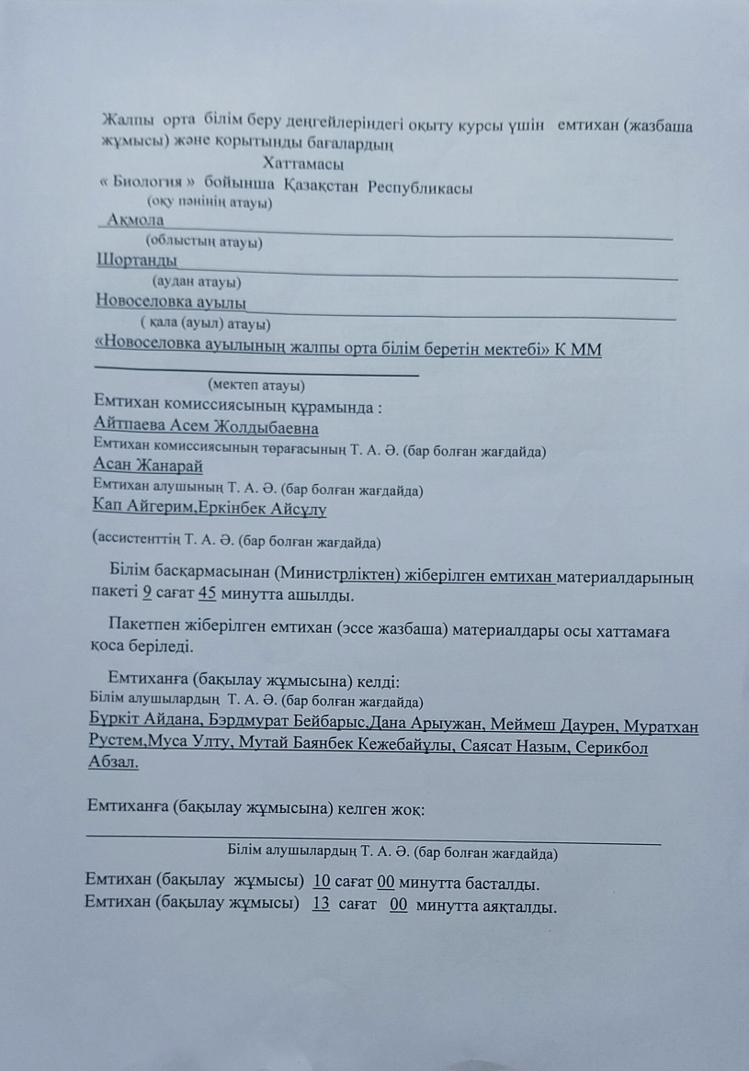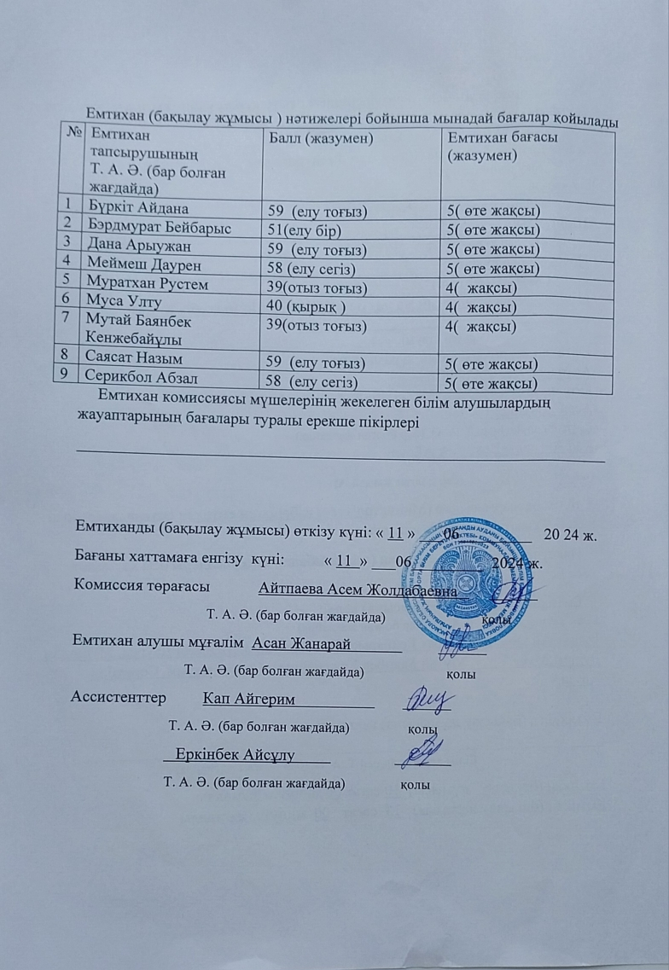

**2.15.2.** 2, 3, 4-сыныптар үшін оны орындау мүмкіндігін ескере отырып (астрономиялық сағаттарда) үй тапсырмасына қойылатын талаптарды сақтау;

«Білім туралы»2007 жылғы 27 шілдедегі Қазақстан Республикасының Заңына, «Қазақстан Республикасындағы баланың құқықтары туралы»2002 жылғы 8 тамыздағы Қазақстан Республикасының Заңына, Қазақстан Республикасы Үкіметінің 2013 жылғы 17 мамырдағы № 499 қаулысымен бекітілген.Тиісті үлгідегі білім беру ұйымдары қызметінің үлгілік қағидаларын, оның ішінде балаларға арналған қосымша білім беру бағдарламаларын іске асыратын білім беру ұйымдары қызметінің үлгілік қағидаларына сәйкес әзірленді. Үй тапсырмасын (бір оқу күнінде) орындауға кететін уақыттың көлемі - 2 сыныпта 50 минуттан,3-4 сыныптарда 70 минуттан аспайды.

**2.15.3** Қазақстан Республикасы Білім және ғылым министрінің 2016 жылғы 21 қаңтардағы № 52 бұйрығымен бекітілген (нормативтік құқықтық актілерді мемлекеттік тіркеу тізілімінде №13137 болып тіркелген) білім алушылардың білімін бағалау өлшемшарттарына сәйкес білім алушылардың оқу жетістіктерін бағалауды жүзеге асыру мен қалыптастырушы және жиынтық бағалау талаптарын сақтау;

Білім алушылардың білімін бағалау өлшемшарттарына сәйкес білім алушылардың оқу жетістіктерін бағалауды жүзеге асыру мен қалыптастырушы және жиынтық бағалау талаптарын сақталған.

Мұғалімдер қалыптастырушы бағалау оқу мен таным үдерісінің кезеңін орындау үшін сыныптағы күнделікті жұмыс барысын бағалайды. Бұл оқушы мен мұғалім арасындағы кері байланысты қамтамасыз ететін оқушының оқу үлгерімінің ағымдағы көрсеткіші. Ол оқушының қиыншылығын анықтап, жақсы нәтижеге жету мүмкіндігін арттыруға көмектеседі. Оқушының оқуда жіберген ағымдағы олқылықтарын мұғалімнің, ұсыныстарын, қалып қойған немесе қосымша тапсырмаларды ескере отырып, толықтыруға мүмкіндігі болуы қажет.Қалыптастырушы бағалауды мұғалім үздіксіз өткізеді, мұғалім мен оқушылар арасында кері байланысты қамтамасыз етеді және балл, баға қоймай-ақ оқу үрдістерін дер кезінде түзетуге мүмкіндік береді. Жиынтық бағалау оқу бағдарламасындағы тақырыпты, бөлім/ортақ тақырыптарды, белгілі бір оқу кезеңін (тоқсан, триместр, оқу жылы, орта білім беру деңгейі) аяқтау бойынша балл, баға қою арқылы өткізіледі. Бөлім/ортақ тақырыптар бойынша жиынтық бағалауды әр тоқсанда мұғалім 2-3 рет өткізіледі. Тоқсандық жиынтық бағалауды әр тоқсанды аяқтаған кезде мұғалім өткізеді. Білім деңгейін анықтау бойынша жиынтық бағалау бастауыш, негізгі, жоғары сыныпты аяқтаған кезде өткізіледі. Бағалау стандарттары, әдістері мен құралдары бағалау түрлері мен пәндік спецификаға байланысты ерекшеленеді.

**2.15.4** МЖМБС талаптарына сәйкес ерекше білім берілуіне қажеттілігі бар білім алушыларды оқыту кезінде инклюзивті білім берудің (дамудың бұзылуын түзету және әлеуметтік бейімдеу) талаптарын орындау;

МЖМБС талаптарына сәйкес ерекше білім берілуіне қажеттілігі бар білім алушыларды оқыту кезінде инклюзивті білім беруді қажет ететін оқушы жоқ.